МІНІСТЕРСТВО ОСВІТИ І НАУКИ УКРАЇНИ

Національний технічний університет

«Харківський політехнічний інститут»

Навчально-науковий інститут комп’ютерного моделювання, прикладної фізики та математики

Кафедра динаміки та міцності машин

Звіт

про виконання

лабораторної роботи №1

по курсу «Моделювання та реверс інженеринг даних»

з теми "Створення простих деталей"

Виконала: студентка групи ІКМ-220 б

Сухарєва А.С.

Викладач: доцент кафедри ДММ

Потопальська К. Є.

Харків 2022

**Мета роботи:** створити деталь із зазначеними розмірами, відсутні розміри взяти з ескізу деталі. Мій варіант деталі 17 (рис.1)

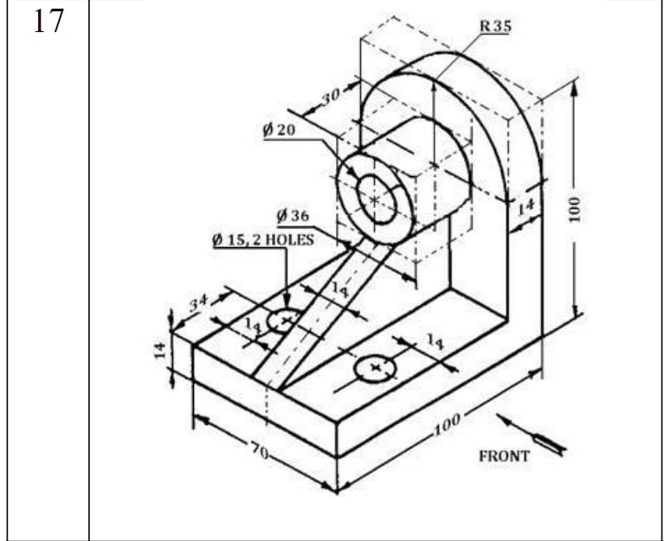

Рисунок 1

**Хід роботи**

Виконуючи дане завдання, я спочатку створювала дві витягнуті бобишки, які розташовані перпендикулярно, додала витягнуту бобишки у вигляді кільця на одну із граней попередньо створеної деталі, додала з'єднуючий елемент, який теж є зрізаною прямокутною бобишкою, в кінці додала круглі витягнуті вирізи та округлення граней. На рис 2-5 зображені основні ескізи створеної деталі. Рис 6 – фінальний результат.

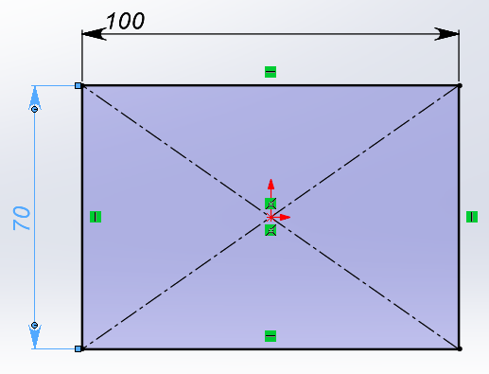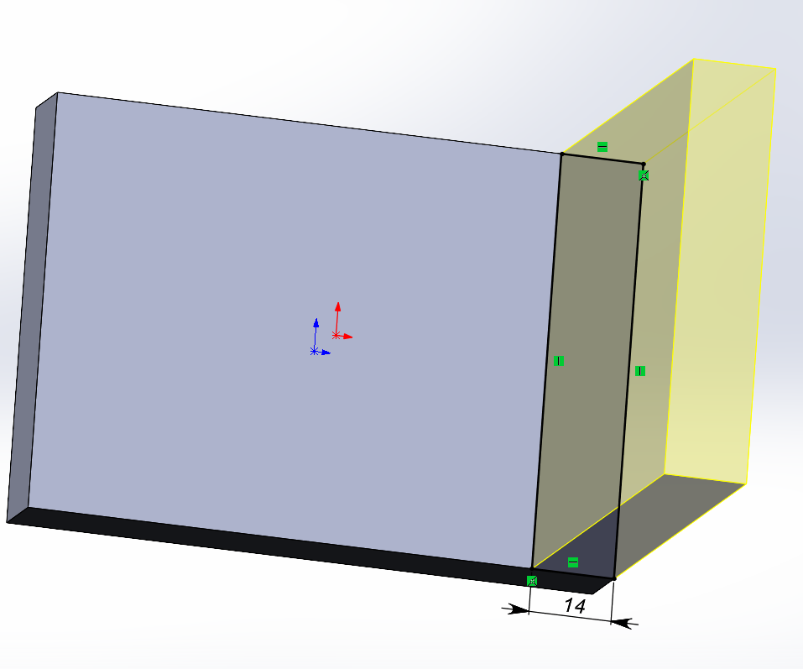

Рисунок 2 Рисунок 3

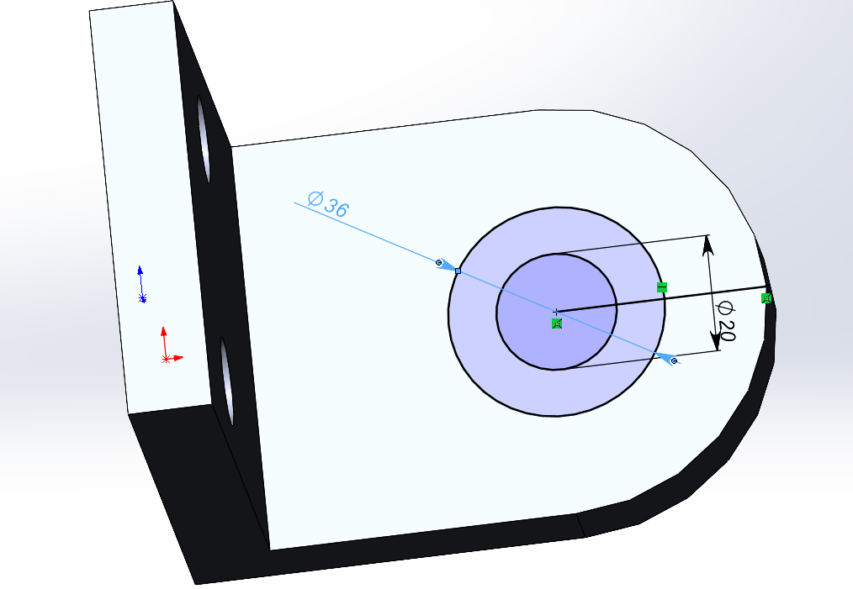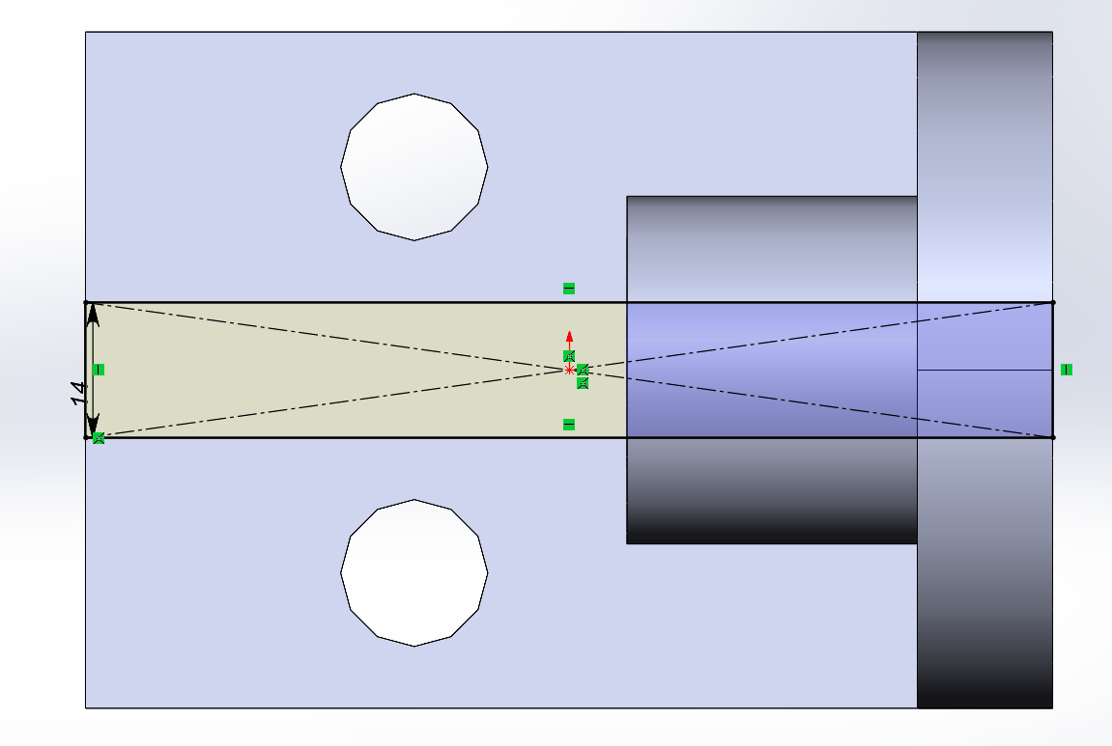

Рисунок 4 Рисунок 5

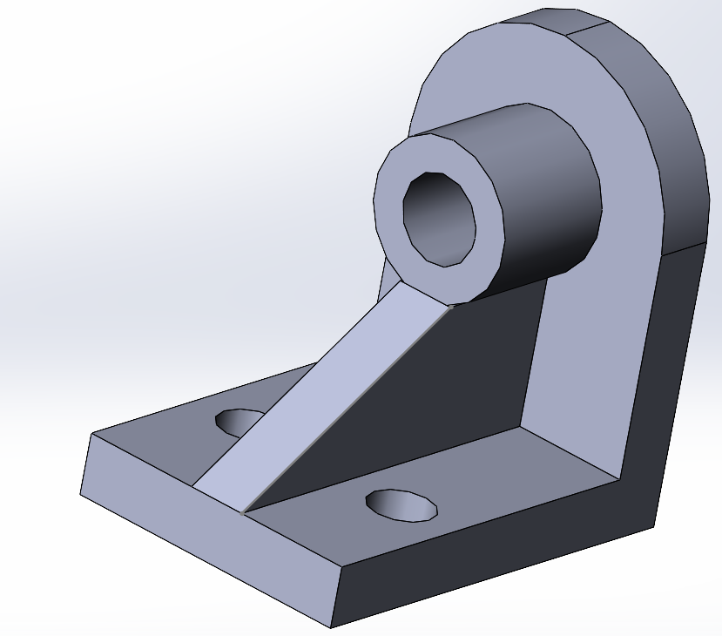

Рисунок 6